Министерство науки и высшего образования Российской Федерации
Федеральное государственное автономное образовательное учреждение
высшего образования
Национальный исследовательский ядерный университет «МИФИ»
Саровский физико-технический институт – филиал НИЯУ МИФИ
Физико-технический факультет
Кафедра философии и истории
XXVI студенческая конференция по гуманитарным и социальным наукам
IX студенческая конференция по социологии
«Молодежь: свобода и ответственность»
I студенческая стратегическая сессия
«Саров – 2035 – 2050»
27 ноября 2018 г.
Доклад:
Команды студентов групп ТМ36, ПР36
Руководитель – А. Барабанов
Презентация – М. Богомолов, В. Корчуганов, Н. Юхтанов
Докладчики – Д. Жильченко, Д. Сегин, А. Щербаков
Преподаватель:
кандидат исторических наук, доцент
О.В. Савченко
Саров-2018
Слайд 1
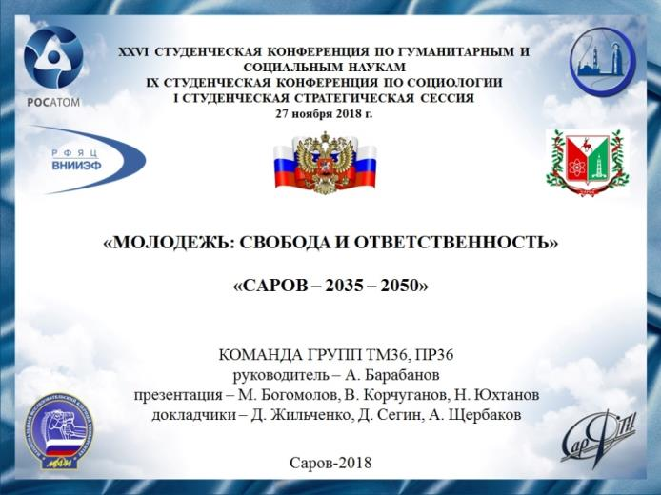
Здравствуйте!
Слайд 2
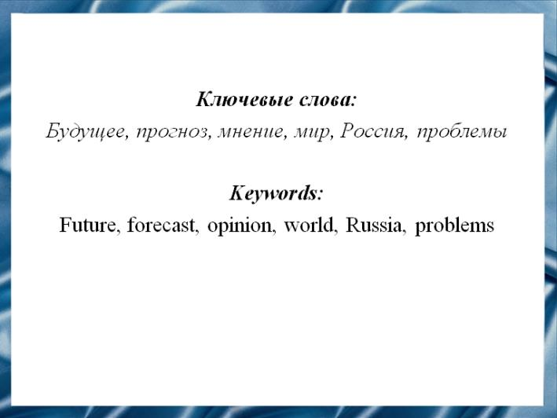
Доклад подготовили:
П.1 – Глобальные изменения в мире, России, ПФО, НО, Сарове за последние 150-100-32-17 лет – В. Ивлев, Н. Карпаев, П. Катенков.
П.2 – Демографический анализ 1850-2050. Анализ семейной истории - 150-100-32-17 лет, социальный лифт (состаренные фото) – К. Павлий, К. Прописнова, С. Чучкова.
П.3 – Прогноз изменений в мире, России, ПФО, Нижегородской области через 17,32 лет - энергетика, экономика, общество, гендер, демография, политика, геополитика, культура, религия/мировоззрение – А. Барабанов, М. Богомолов, Д. Жильченко, Д. Сегин.
П.4 – Проект: Саров–2035–2050:
П.4.1 – Саров в мире, России, ПФО, НО, регионе – конкуренты и сотрудники – А. Щербаков, Н. Юхтанов.
П.4.2 – РФЯЦ-ВНИИЭФ – М. Богомолов.
П.4.3 – Саровской монастырь, Саровский приход – А. Барабанов, М. Богомолов, В. Корчуганов, Д. Сегин.
П.4.4 – СарФТИ – Д. Болдырев, В. Лисенков.
П.4.5 – НОЦ – Д. Болдырев, В. Лисенков.
П.4.6 – Инфраструктура (жилье, дороги, магазины, места отдыха, спорт и т.д.) – Т. Одинцова, Н. Тягушев.
П.4.7 – Культура (музеи, библиотеки, кинотеатры, места отдыха и т.д.) – А. Телицина, А. Трушкина
П.4.8 – Мемориальная культура (памятники, музеи и т.д.) – Л. Ковалёва.
П.4.9 – Образование начальное, среднее, высшее, для взрослых – В.Алеханова, Ю. Сустаева.

Слайд 3
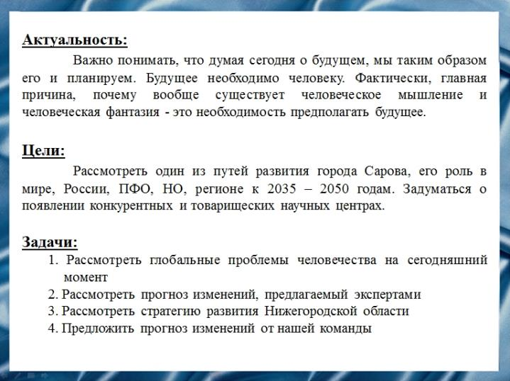
Цель нашего доклада - рассмотреть один из путей развития города Сарова, его роль в мире, России, ПФО, НО, регионе к 2035 – 2050 годам; задуматься о появлении конкурентных и товарищеских научных центрах.
В результате стратегической сессии, которая проходила 2 недели, мы “пофантазировали” и высказали свои предположения о будущем Сарова.
Сегодня очень многие люди, которые думают о будущем, считают, что суть будущих процессов это технологическая революция, но учитывая этот факт надо понимать, что технический прогресс несет и негативные гуманитарные последствия.
Перед тем как смотреть в будущее, нужно посмотреть, что человечество имеет сейчас. Рассмотрим общие тенденции развития за последние 150 лет.

Слайд 4
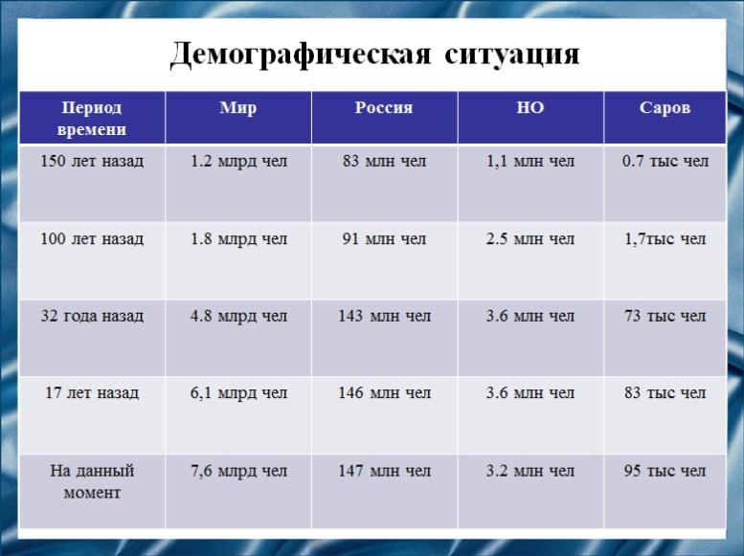
Вплоть до 70-х годов ХХ в. рост численности населения мира происходил по гиперболическому закону, а потом по экспоненте. На 31 октября 2011 года население Земли достигло 7 млрд человек (по данным ООН). При этом ежегодный прирост населения Земли составляет 0,08 млрд человек и он медленно снижается.
Слайд 5
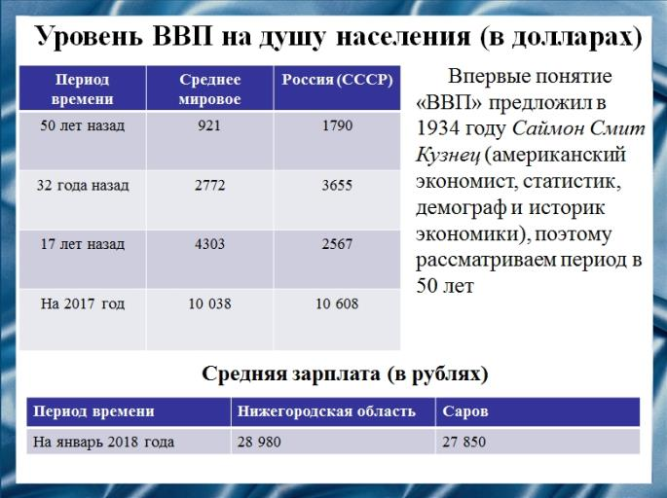
Из графиков мы видим, что с развитием стран меняется и рост ВВП. Если ВВП увеличивается, значит, внутри субъекта производиться больше товаров и услуг. Значит, за определенный промежуток времени спрос на них вырос, а вместе с ним и налоговые отчисления, доходы страны. Если ВВП уменьшается то речь идет о падении производств, сокращении рабочих мест, доходов населения.

Слайд 6
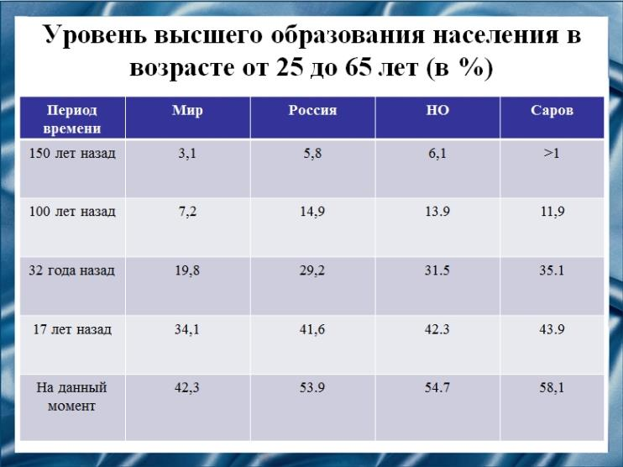
Рассмотрим тенденции в образовании за последние 150 лет:
- В Российской Империи не было хорошего образования для всех слоев населения. Образование было доступно только для богатых или знатных людей. Большинство контингента были необразованными.
- В эпоху СССР образованию было уделено особое внимание, оно стало общедоступным (бесплатным) не только для подрастающего поколения, но и взрослых. Направленность была на технические специальности, которые были нужны стране.
- Сегодня более 50 процентов населения имеют высшее образование.

Слайд 7
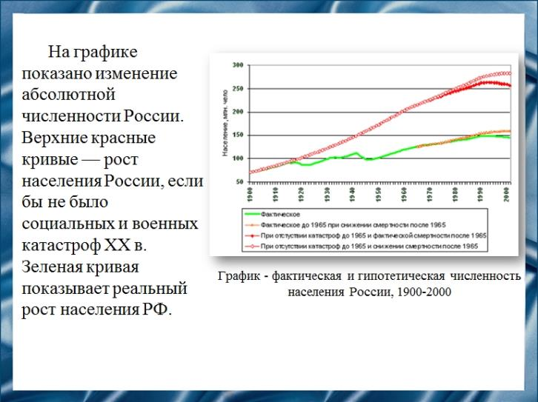
На графике показано изменение абсолютной численности России. Верхние красные кривые - рост населения России, если бы не было социальных и военных катастроф ХХ в. Зеленая кривая показывает реальный рост населения.

Слайд 8
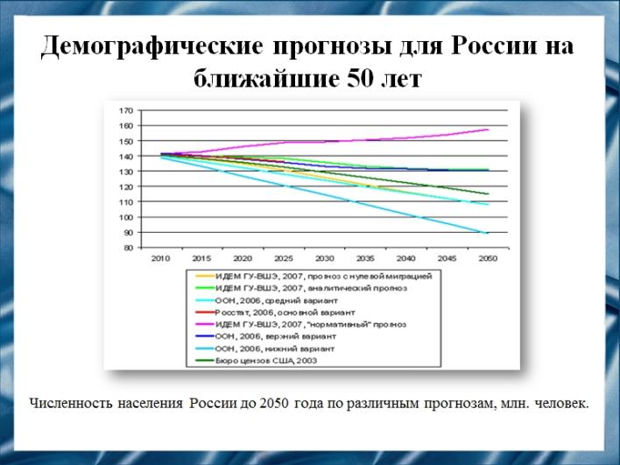
Разные демографические прогнозы на ближайшие 50 лет делают ООН, Росстат, различные исследовательские центры и Бюро цензов США.
Верхняя кривая на графике представляет собой прогноз, названный «нормативным», по которому целями демографической политики Российской Федерации на период до 2050 года являются стабилизация численности населения до 156 млн. Другие же эксперты считают, что произойдет спад численности населения до 90-130 млн.

Слайд 9
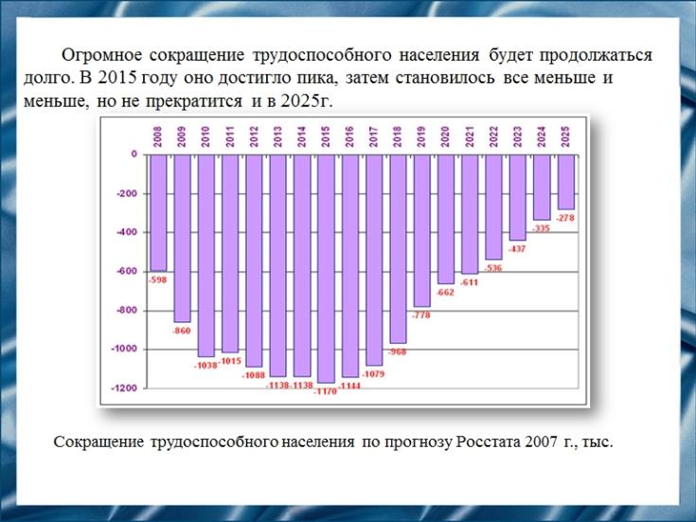
Огромное сокращение трудоспособного населения будет продолжаться долго. В 2015 году оно достигло пика, затем становилось все меньше и меньше, но не прекратится и в 2025 г.
Слайд 10
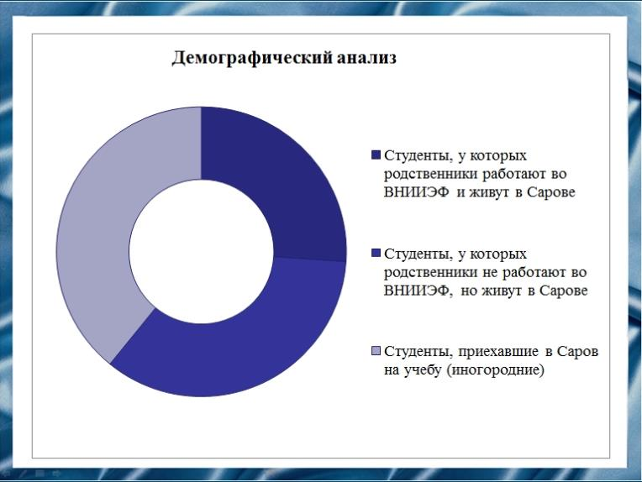
Проведем демографический анализ нашей группы. По приведенной диаграмме, мы можем сказать, что в группе, состоящей из 23 человек, имеется:
- 6 студентов, у которых родственники работают во ВНИИЭФ и живут в Сарове;
  - 8 студентов, у которых родственники не работают во ВНИИЭФ, но живут в Сарове;
  - 9 студентов, которые приехали в Саров на учебу (иногородние).
Слайд 11
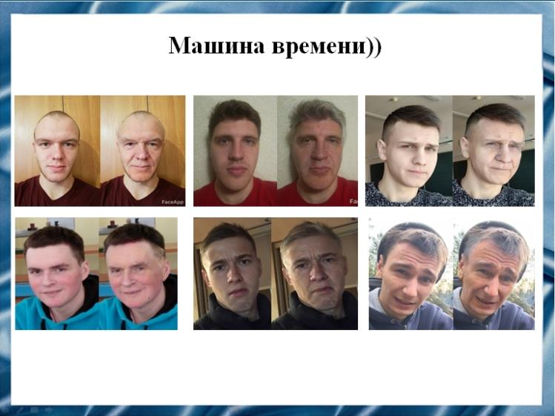
Ради интереса мы решили посмотреть, как будут выглядеть студенты СарФТИ через 50 лет. Фото представлены на слайде.
Слайд 12
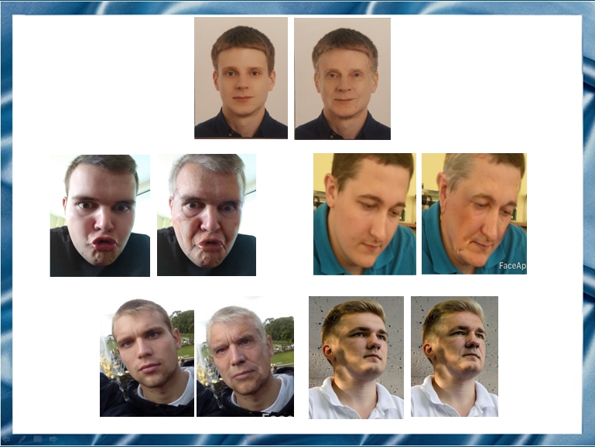
Слайд 13
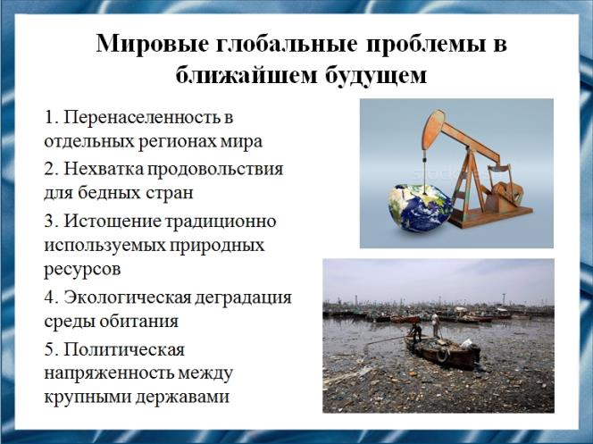
Неограниченный рост демографических, экономических и технологических характеристик мировой системы, а так же рост загрязнений находится в прямом противоречии с физической ограниченностью природных ресурсов и среды обитания. Этот рост порождает глобальные проблемы. В качестве первостепенных глобальных проблем обычно называются следующие (представлены на слайде).
Слайд 14
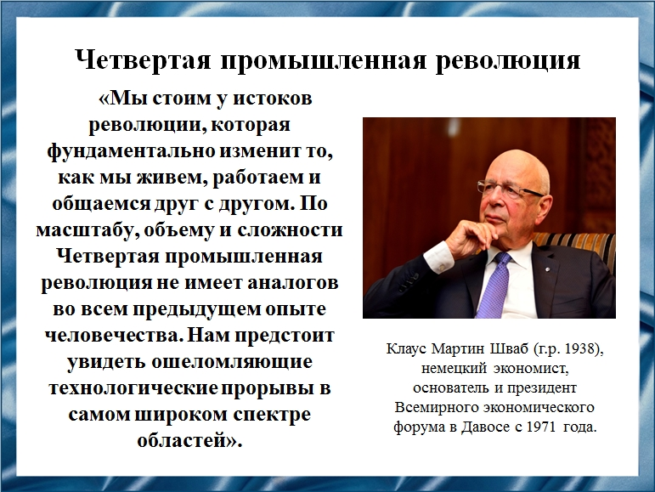
Учитывая эти проблемы, ведущие эксперты сделали прогнозы. Мы рассмотрели вариант развития мира с точки зрения немецкого экономиста, основателя и президента Всемирного экономического форума в Давосе с 1971г., Клауса Мартина Шваба и его коллег в книге «Четвертая промышленная революция».
Слайд 15
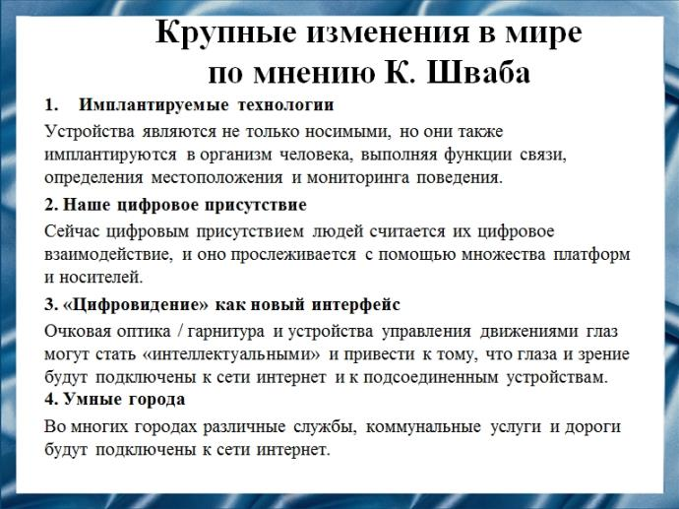
Вот самые крупные изменения, по мнению автора:
1.Имплантируемые технологии
2. Наше цифровое присутствие
3. «Цифровидение» как новый интерфейс
4. Умные города

Слайд 16
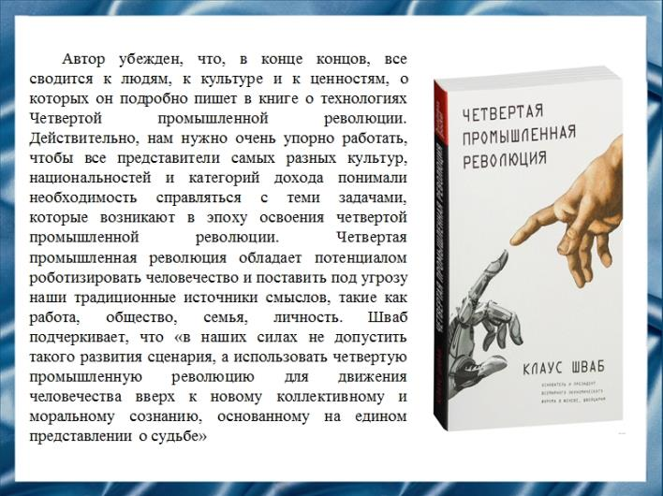
Автор убежден, что, в конце концов, все сводится к людям, к культуре и к ценностям, о которых он подробно пишет в книге о технологиях Четвертой промышленной революции. Действительно, нам нужно очень упорно работать, чтобы все представители самых разных культур, национальностей и категорий дохода понимали необходимость справляться с теми задачами, которые возникают в эпоху освоения четвертой промышленной революции. Четвертая промышленная революция обладает потенциалом роботизировать человечество и поставить под угрозу наши традиционные источники смыслов, такие как работа, общество, семья, личность. Шваб подчеркивает, что «в наших силах не допустить такого развития сценария, а использовать четвертую промышленную революцию для движения человечества вверх к новому коллективному и моральному сознанию, основанному на едином представлении о судьбе».
Слайд 17
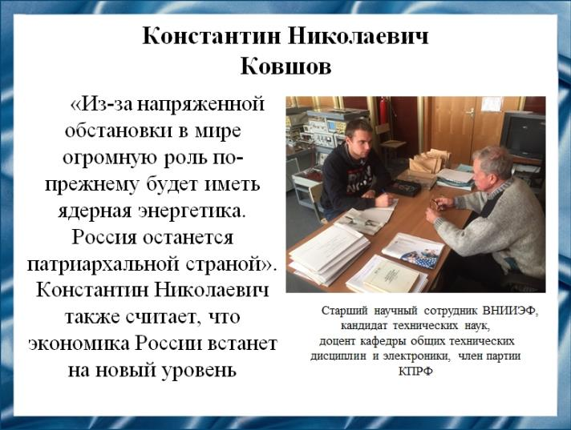
В рамках доклада мы опросили преподавателей нашего ВУЗа и узнали, что они думают об изменениях в мире, России, Нижегородской области в недалеком будущем. Опросили мы старшего научного сотрудника ВНИИЭФ, кандидата технических наук, доцента кафедры общих дисциплин и электроники - Константина Николаевича Ковшова, а также доктора технических наук, доцента кафедры приборостроения по специальности средства поражений боеприпасов - Сергея Александровича Лобастова.
Константин Николаевич считает, что из-за напряженной обстановки в мире огромную роль по-прежнему будет иметь ядерная энергетика. Россия останется патриархальной страной. Он также считает, что экономика России встанет на новый уровень.
Слайд 18
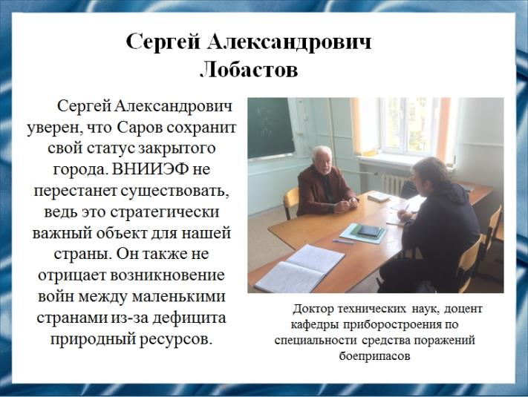
Сергей Александрович уверен, что Саров сохранит свой статус закрытого города. ВНИИЭФ не перестанет существовать, ведь это стратегически важный объект для нашей страны. Он не отрицает возникновение войн между маленькими странами из-за дефицита природных ресурсов.

Слайд 19
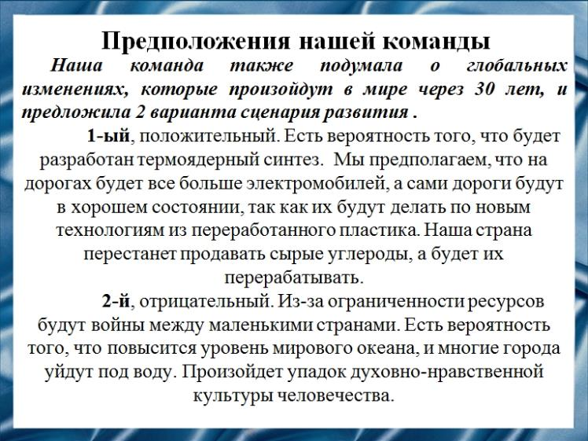
Наша команда также подумала о глобальных изменениях, которые произойдут в мире через 30 лет, и предложила 2 варианта сценария развития.
1-ый, положительный. Есть вероятность того, что будет разработан термоядерный синтез. Мы предполагаем, что на дорогах будет все больше электромобилей, а сами дороги будут в хорошем состоянии, так как их будут делать по новым технологиям из переработанного пластика. Наша страна перестанет продавать сырые углероды, а будет их перерабатывать.
2-й, отрицательный. Из-за ограниченности ресурсов будут войны между маленькими странами. Есть вероятность того, что повысится уровень мирового океана, и многие города уйдут под воду. Произойдет упадок духовно-нравственной культуры человечества.

Слайд 20
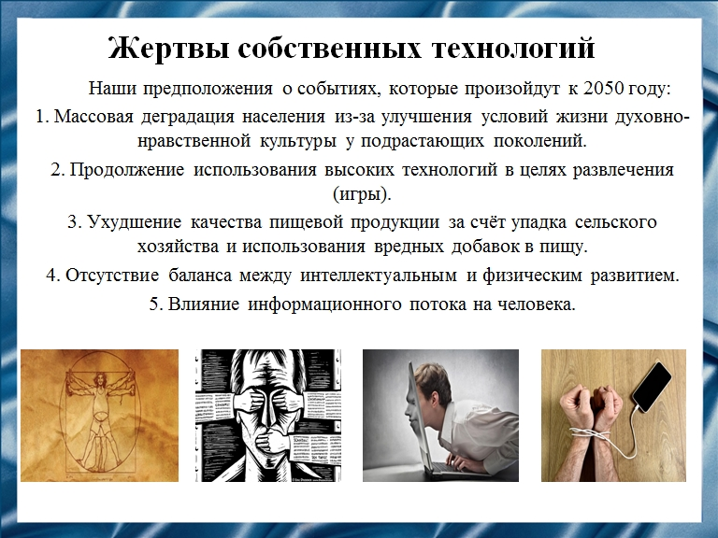
Прогресс науки и техники это - здорово, но нужно понимать, что определенные вещи повлекут за собой необратимые последствия. Сейчас существует множество литературных и художественных произведений на тему далекого и ближайшего будущего (кинофильмы: «Терминатор», «Матрица», «особое мнение», «Судья Дред» и многие другие; литературные произведения: «Netократия. Новая правящая элита и жизнь после капитализма» Александр Бард и Ян Зодерквист, Олдос Хаксли «О дивный новый мир», Фрэнк Герберт «Дюна» и другие). Они несут свой смысл, иногда бережно скрываемый тупыми шутками или очень сложным повествованием, но все они актуальны.
1) Наша страна находится в пятерке лидирующих стран по следующим пунктам, указывающих на деградацию населения:
- самоубийства среди пожилых людей, детей и подростков;
- разводы и рождение детей вне брака;
- увеличение числа абортов и числа детей, брошенных родителями;
- рост убыли населения;
- потребление спирта и спиртосодержащих продуктов;
- рост числа умерших от алкоголизма и табакокурения;
- увеличение смертности от заболеваний сердечно-сосудистой системы;
- расширение рынка продаж поддельных лекарств;
- увеличение числа потребителей героина;
- 180-е место в мире по уровню политических прав и свобод.
2) Игры.
В этом пункте хочется обратить внимание на то, что большой мировой ресурс уходит на разработку и производства игр. Но важно сохранять баланс, так как уже есть много примеров людей «ушедших» в «виртуальную реальность». Здесь ярким примером фантазий является кинофильм Стивена Спилберга «Первому игроку приготовиться».
3) Еда.
Мы понимаем, что прогресс произошёл во всех областях, не обогнув и пищевую промышленность.
Фраза "ешь, что дают" очень хорошо характеризует нынешние магазины. Добавки в виде нитратов, пестицидов и прочего в овощах заставляет бить тревогу, а говоря про мясо, стоит сделать минуту молчания в память о нем.
4)Баланс.
В современных тенденциях важно соблюдать равновесие между духовным
и физическим развитием, иначе полноценного человека не будет.
5) Неконтролируемость информационного потока.
Один из способов влияния на человека - давать ему информацию (неважно, как и какую, главное просто дать). Мы можем даже не подозревать, что идеи, возникающие у нас в голове, это не наши идеи.
Пример: реклама, где вся семья сидит за столом (отмечает праздник или что-то другое) и пьет лимонад. Вроде ничего такого, но увидев эту картину несколько раз (в жизни и по TV), мы уже не можем представить себе посиделки без данного напитка. А это только вершина айсберга. Даже просто читая статьи из журналов, можно поддаться влиянию.
Наши представления о будущем Сарова имеют более позитивный характер.

Слайд 21
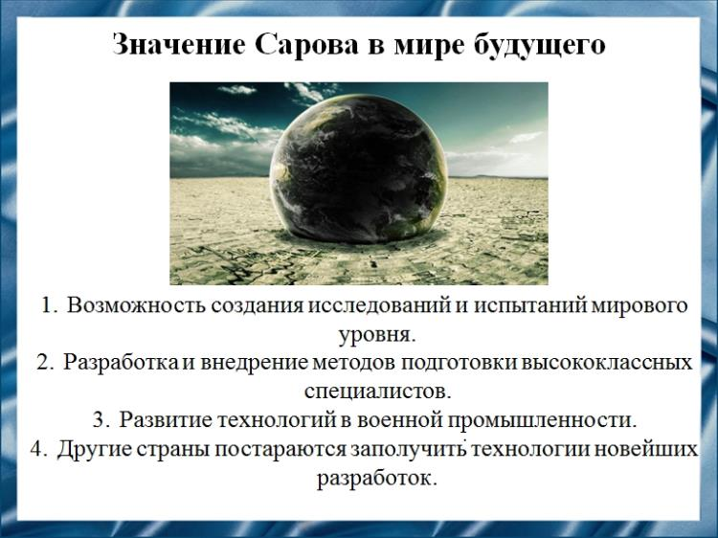
Саров будет городом, в котором тесно сплетутся прошлые и последующие поколения. Это будет сделано через воспитание, подрастающим детям всегда будут ставить в пример знаменитых ученых города (таких как Сахаров, Харитон, Музруков), развитие будет идти по пути: “Жить нужно так, чтобы после тебя остался след в истории”.
Слайд 22
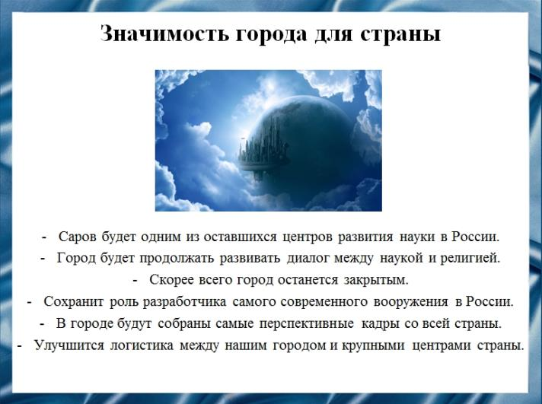
Но так сложилось, что Саров не единственный город, который занимается научной деятельностью на таком уровне, поэтому для достижения наибольших результатов, необходимо наладить тесное взаимодействие между городами ЗАТО.
Слайд 23
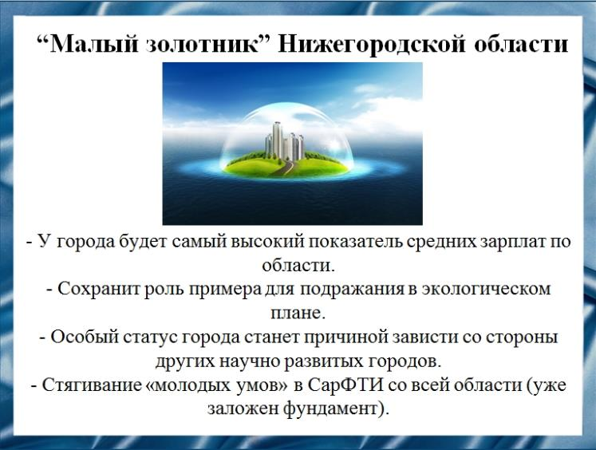
Так как Саров по нашим прогнозам будет одним из центров научной деятельности, соответственно у него будут свои особенности.
Вот некоторые из них:
1) Высокие показатели средних зарплат.
Основным источником зарплат жителей будет оставаться РФЯЦ-ВНИИЭФ.
Можно также предположить, что у других отраслей в городе за счет данной организации будет все хорошо.
Например: сейчас идёт стройка одного из научных блоков, и там потребуется отделка помещений, то есть нужны будут рабочие, которые смогут всё сделать (плюс закупка материалов).
2) Сохранит хороший экологический статус, благодаря тому, что город является частью Мордовского заповедника и нет серьезно загрязняющих среду предприятий, город по-прежнему будет оставаться экологически чистым.
3) Особый статус города станет причиной зависти со стороны других научно развитых городов
4) Формирование научной базы.
Городу будут необходимы самые лучше кадры, поскольку работы ведутся не просто ради исследований, а для укрепления национальной безопасности.
Стоит отметить, что СарФТИ должен будет значительно повысить свои показатели (абсолютно все), чтобы создать перспективных специалистов.

Слайд 24
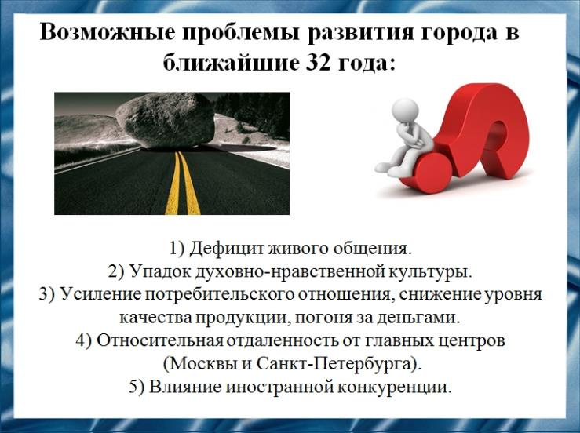
Какие бы перспективы у города не были, всегда найдутся факторы, которые будут препятствовать получению этого результата.
Например:
1) Дефицит живого общения, вследствие того, что люди больше предпочитают общаться в социальных сетях, а не в живую.
2-3) Отсутствие идеологии.
Здесь надо сказать о кризисе духовно-нравственной культуры, который заключается в снижении мотивации и ведёт к необходимости освоения других целе-рационального целеполагания.
4) Отдаленность от центров страны.
Москва и Питер являются основными центрами (так сложилось исторически), поэтому все стремятся туда (заработок, образование и др.).
5) Влияние со стороны.
О нашем городе известно уже не только нашим гражданам, но и другим странам (Пример - совместное сотрудничество по созданию лазерной установки Сарове). Возможно, о городе известно слишком много, по сравнению с тем как хотелось бы, но от этого никуда не деться. Следует ограничить проникновение иностранных ценностей в сознание людей (ведь именно от США пошла коммерческая направленность).
Слайд 25
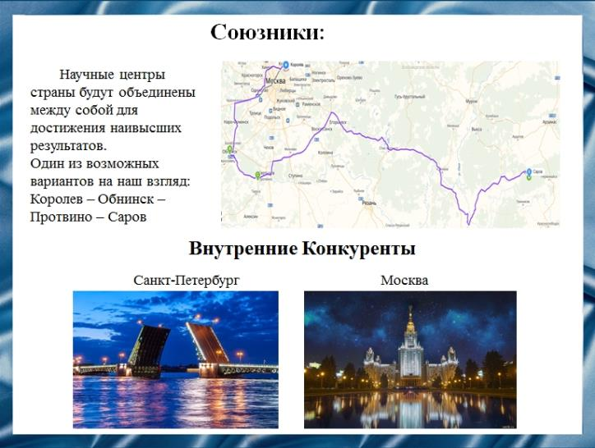
Как говорилось ранее, кроме Сарова существуют и другие города, в которых наука находится на высоком уровне, но они не заняты оборонным комплексом.
Идеалом было бы создание единого научного центра (или хотя бы тесное сотрудничество).
Эти города были выбраны не случайно, т.к. они связаны между собой (исследование различных отраслей единого целого). Объединив их силы, мы получим «мощный фундаментальный центр».
Внутренние конкуренты.
Москва - столица нашей страны. Там самая развитая экономика и инфраструктура в масштабах России. А для отдельного человека – это место высоких заработков и новых возможностей для развития своей деятельности.
Санкт-Петербург – «культурная столица». Там собраны научные сотрудники, учителя, руководители «старой закалки». Во многих ВУЗах сохранились внутренние экзамены (а не отбор по результатам ЕГЭ). Также в этом городе ещё остаются культурные и духовные ценности, которые важны для русского человека.
Слайд 26
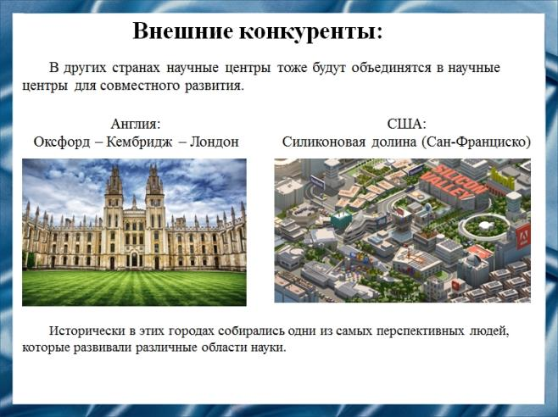
Существует вероятность того, что и другие страны последуют примеру объединения городов в научные центры (или сами начнут все это; сейчас уже существуют примеры объединений, но в очень малых масштабах; пример: институт на острове Осака в Японии).
Слайд 27
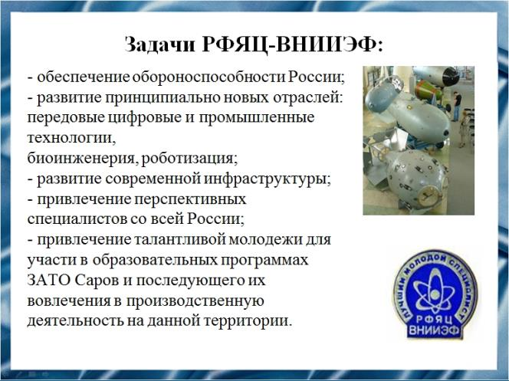
РФЯЦ-ВНИИЭФ имеет серьёзные и конкретные задачи, решение которых идет полным ходом в настоящее время.
Слайд 28
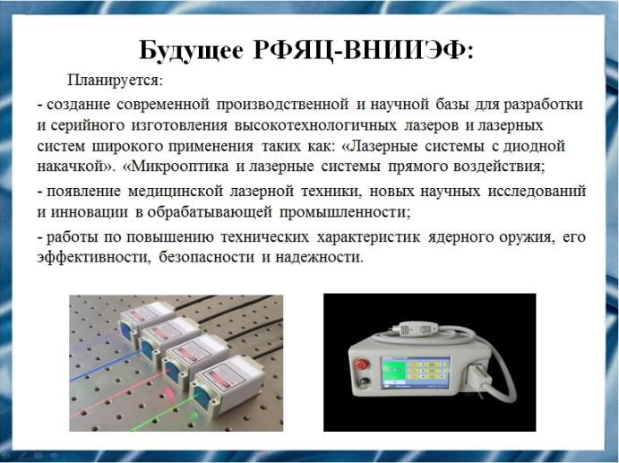
Научный центр обладает мощной расчетной, экспериментальной, испытательной, технологической и производственной базой, что позволяет оперативно и качественно создавать новые технологии.
Слайд 29
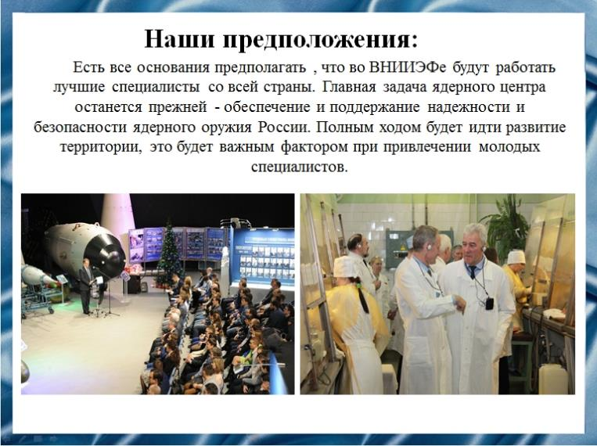
Наше мнение:
РФЯЦ-ВНИИЭФ будет продолжать развиваться. Будут созданы все необходимые условия для привлечения молодых специалистов.
Слайд 30
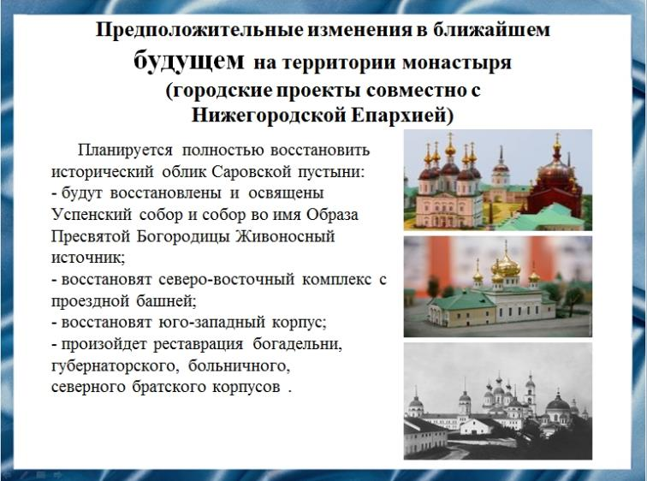
Свято-Успенский мужской монастырь.
Саровская пустынь является неотъемлемой частью города. Именно здесь подвязался хорошо всем известный преподобный Серафим Саровский. С 2002 г. полным ходом идет восстановление монастыря. Он, возможно, примет прежний исторический облик. Восстановят взорванные храмы, стены монастыря.

Слайд 31
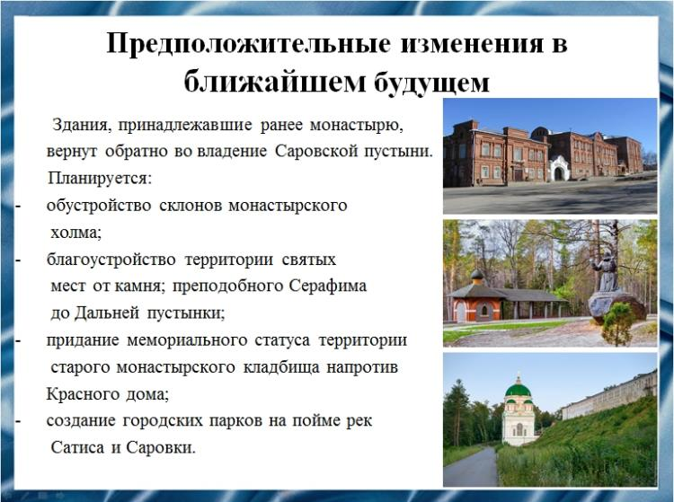
Принадлежавшие ранее монастырю постройки вернут обратно во владение Саровской пустыни. Благоустройство территории монастыря является важным моментом.
Произойдет благоустройство Дальней и Ближней пустыни монастыря. Облагородят территории близ монастыря, вырубят заросли, очистят русло рек Саровки и Сатиса.
Слайд 32
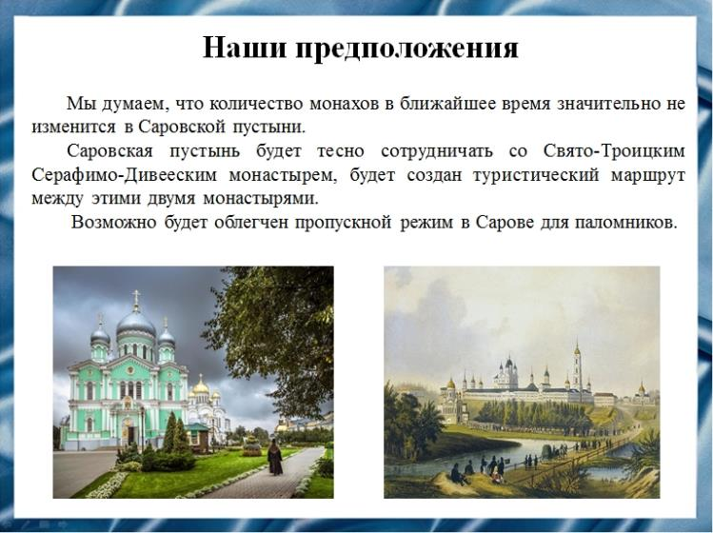
Мы думаем, что будут построены новые многофункциональные корпуса, гостиницы для vip-гостей. На окраинных частях появятся новые храмы.
Слайд 33
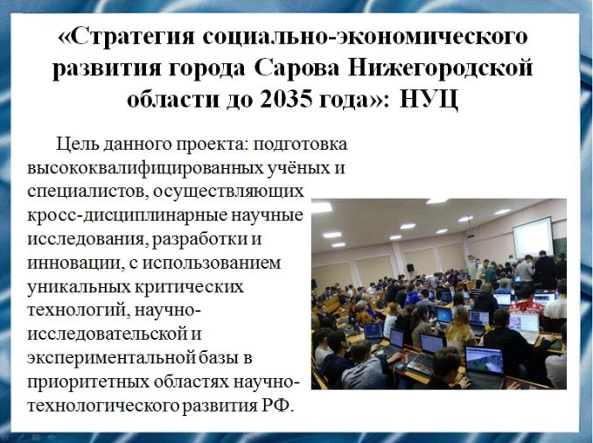
Проектом предусмотрен комплекс мероприятий, направленных на создание на территории города Сарова научно-учебного центра, специализирующегося на инновационных научно-технологических разработках для отечественной промышленности по направлениям, а также в подготовке квалифицированных кадров для оборонно-промышленного комплекса России и высокотехнологичных предприятий отечественной промышленности.
Высокий научно-технический потенциал научно-учебного центра позволит постоянно расширять сферу исследований и разработок, быстро осваивать новые области высоких технологий, получать научные результаты мирового уровня.

Слайд 34
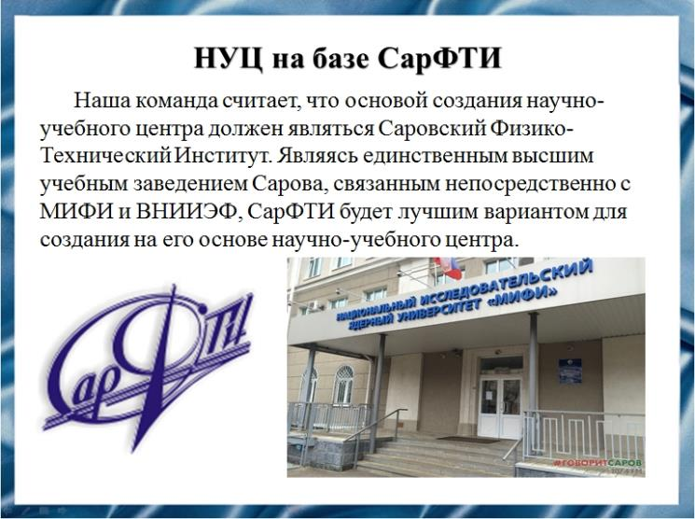
При задаче создания научно-учебного центра в Сарове возникает вопрос, на базе чего будет создан данный центр. Наша команда считает, что основой создания научно-учебного центра должен являться Саровский Физико-Технический Институт. Являясь единственным высшим учебным заведением Сарова, связанным непосредственно с МИФИ и ВНИИЭФ, СарФТИ будет лучшим вариантом для создания на его основе научно-учебного центра.

Слайд 35
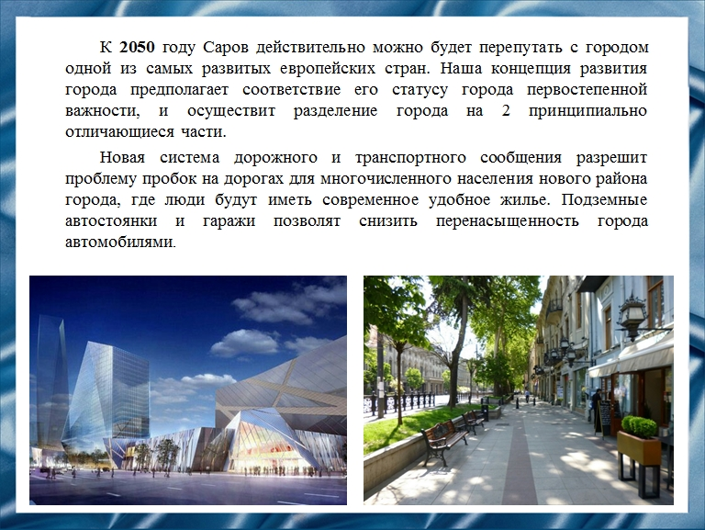
К 2050 году Саров действительно можно будет перепутать с городом одной из самых развитых европейских стран. Наша концепция развития города предполагает соответствие его статусу города первостепенной важности, и осуществит разделение города на 2 принципиально отличающиеся части.
Слайд 36
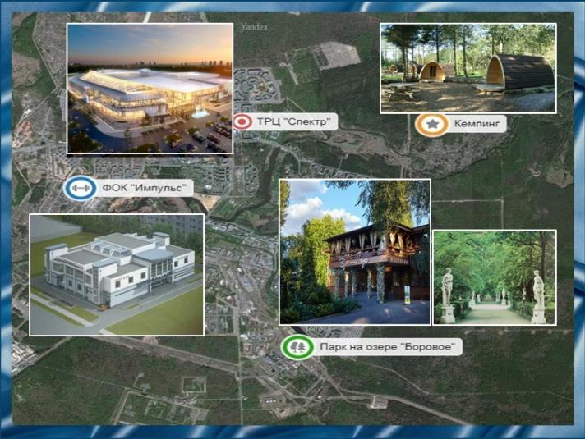
На данном слайде представлена карта основных изменений в инфраструктуре города Саров. Мы хотим, чтобы старый район стал воплощением консервативности, уюта и культурного отдыха, а новый район будет действительно оживлённым и современным, его развитие будет предполагать создание удобного, многофункционального и оснащенного по последнему слову техники центра.
Слайд 37
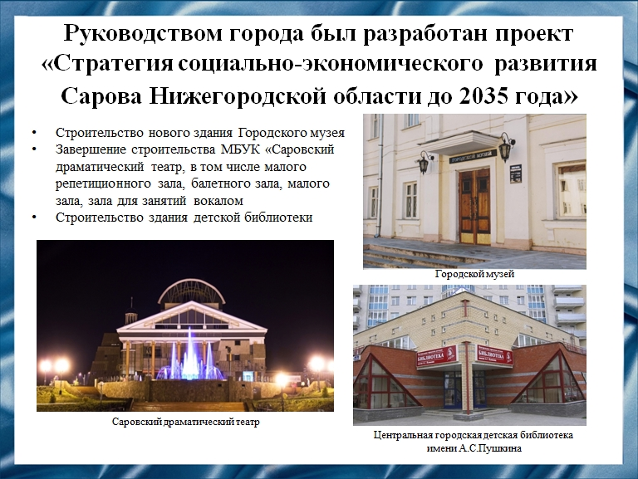
Руководством города был разработан проект «Стратегия социально-экономического развития Сарова Нижегородской области до 2035 года», который включает в себя приоритетный проект: «Развитие инфраструктуры культурного досуга». Он предполагает строительство нового здания для городского музея, завершение строительства Муниципального бюджетного учреждения культуры «Саровский драматический театр”.
Слайд 38
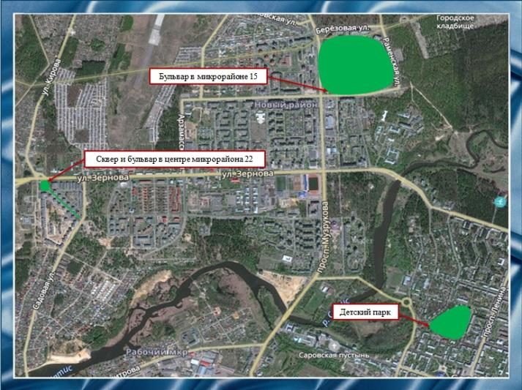
В этот же проект входит приоритетный проект: «Публичные пространства», в котором предусмотрены мероприятия по благоустройству и новому строительству объектов:
- Пешеходный бульвар служащий связующей осью микрорайона 15
- Детский парк на улице Сосина
- Сквер и пешеходный бульвар в центре микрорайона 22
Значимым мероприятием является реализация проекта по благоустройству парка культуры и отдыха им. А.П. Зернова.
Слайд 39
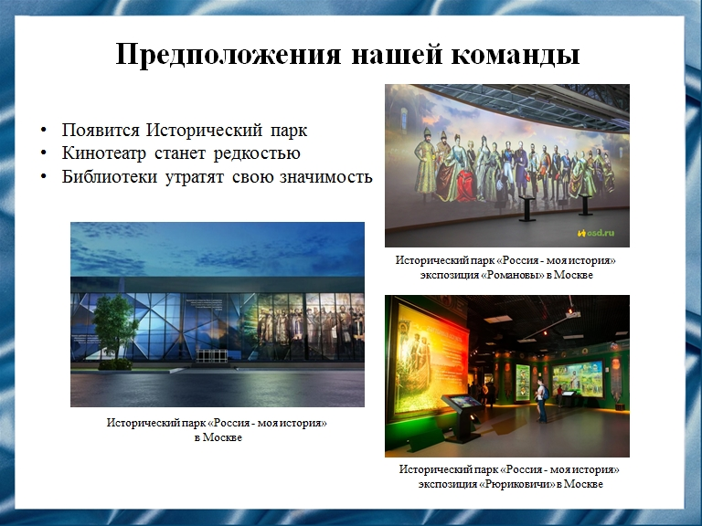
Сфера культуры Сарова Нижегородской области сочетает в себе богатство традиций и мощный потенциал, усиление которого приведет к созданию благоприятных условий для жизни, профессиональной и творческой самореализации жителей города, повышению образовательного, интеллектуального, духовного уровня саровчан. Наша команда считает, что появится Исторический парк, кинотеатр станет редкостью, библиотеки утратят свою значимость.
Слайд 40
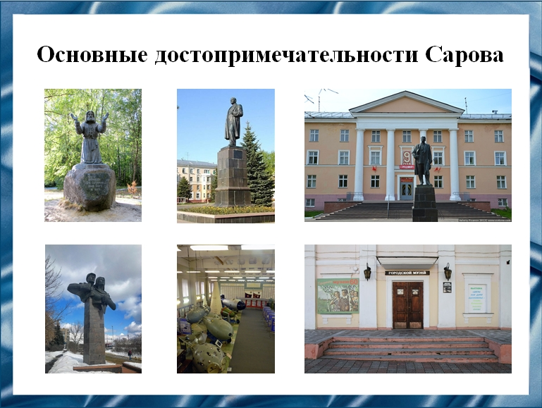
Саров богат историческими и культурными памятниками. К числу наиболее популярных и посещаемых достопримечательностей Сарова можно отнести следующие объекты:
Слайд 41
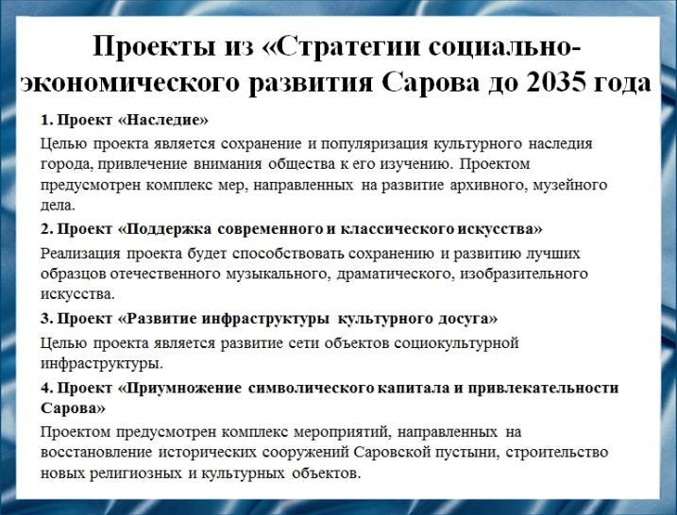
Рассмотрим проекты из Стратегии социально-экономического развития Сарова до 2035 года, их вы можете увидеть на слайде.
Слайд 42
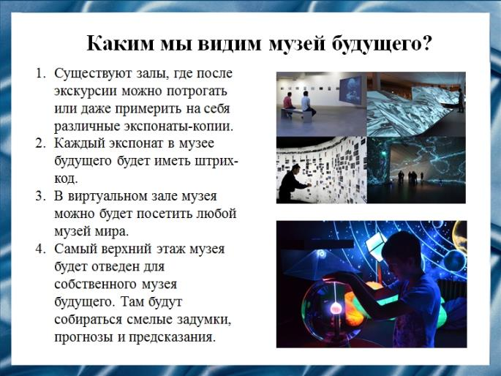
В музее будущего будут существовать залы, где после экскурсии можно потрогать или даже примерить на себя различные экспонаты-копии. А если какой-то экспонат или эпоха заинтересовала больше всего, то можно окунуться более подробно в эту тему, посмотрев виртуальную экскурсию или фильм, где жизнь и быт этой эпохи, экспоната воссоздана на компьютере.
Слайд 43
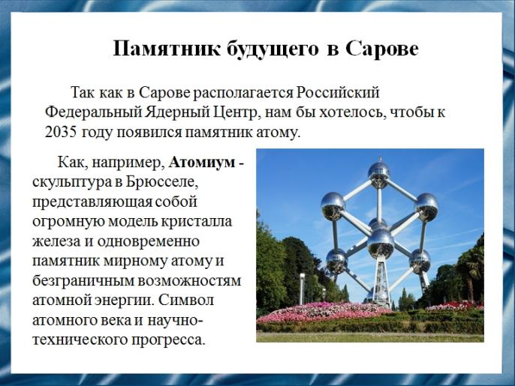
Слайд 44
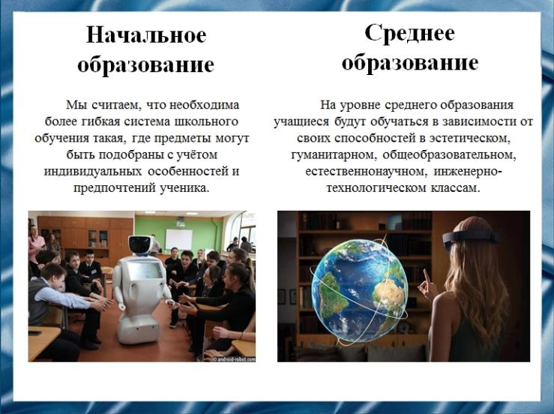
У системы образования в городе науки большое будущее. В связи с этим в школе будет создаваться система педагогических условий, обеспечивающих формирование устойчивого интереса учащихся к техническому творчеству.

Слайд 45
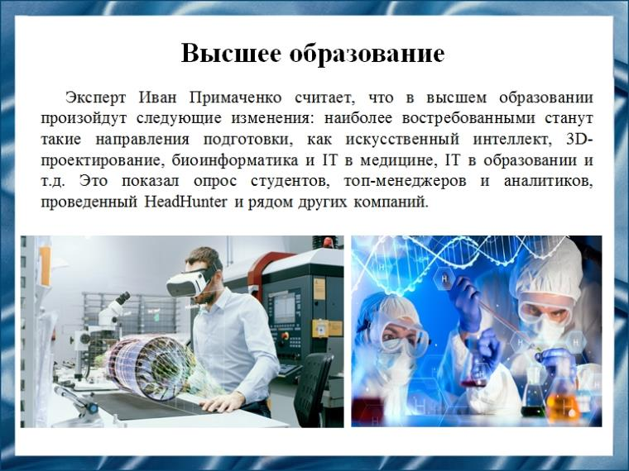
В связи с этим в ближайшем будущем появятся такие новые профессии, как, например: инженер 3D-печати, архитектор виртуальной реальности, дизайнер онлайн-курсов и даже дизайнер ГМО. Следует ожидать и развития узкопрофессиональных корпоративных университетов, нацеленных на подготовку специалистов для конкретных компаний.
Слайд 46
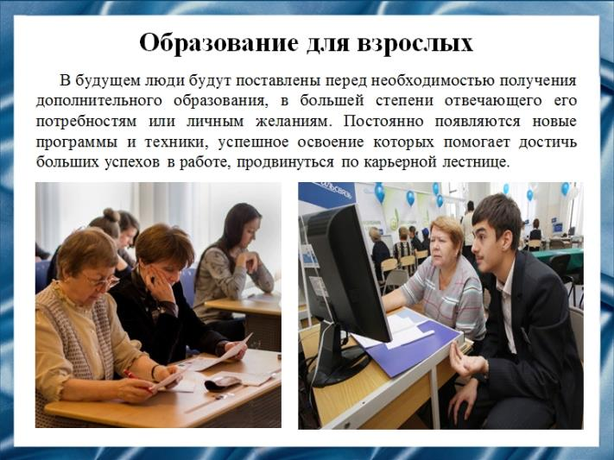
Наша команда полагает, что будут развиваться онлайн-курсы, которые будут включать в себя: проведение вебинаров, то есть общение со студентами на основе образовательной платформы, видеоконференций, дистанционное сопровождение.
Слайд 47
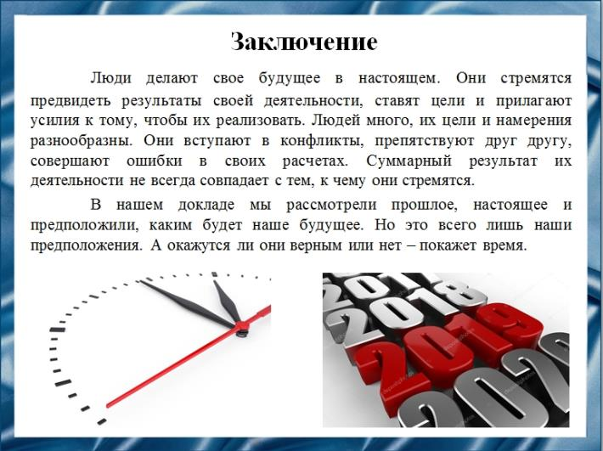
В нашем докладе мы рассмотрели прошлое, настоящее и предположили, каким будет наше будущее. Но это всего лишь наши предположения. А окажутся ли они верными или нет – покажет время.
Нам бы хотелось, чтобы все наши предположения реализовали себя в будущем.
Слайд 48
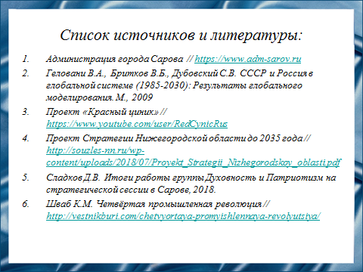

Слайд 49
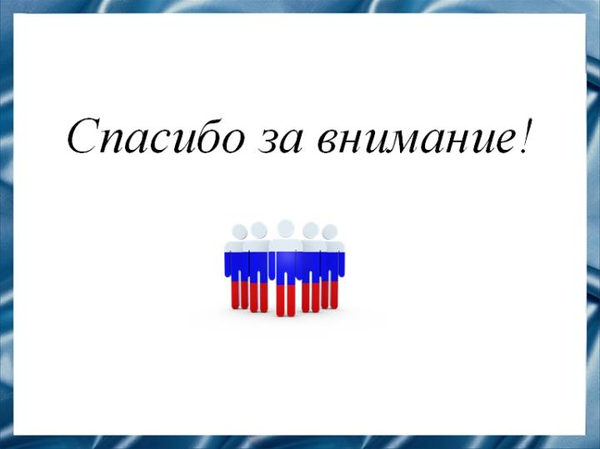
Спасибо за внимание!

